Глава 1. Иммерсивные онлайн-системы

1.1 Иммерсивные системы
Иммерсивность (от англ. immersive — «создающий эффект присутствия, погружения») - это эффект присутствия; комплекс ощущений человека, находящегося в искусственно созданном трехмерном мире, в котором он может менять точку обзора, приближать и удалять объекты.
Иммерсивные технологии также называют технологиями расширенной реальности. В их список входит виртуальная и дополненная реальность, а также 360°-видео. Они обеспечивают эффект полного или частичного присутствия в альтернативном пространстве и тем самым изменяют пользовательский опыт в абсолютно разных сферах.
- RR (real reality) — дословно «реальная реальность» или объективная реальность, в которой мы находимся и которую воспринимаем органами чувств. Примечательно, что реальную реальность приходится определять. Но ведь надо понимать, с чем мы смешиваем виртуальную реальность.
- VR (virtual reality) — виртуальная реальность — полностью смоделированная реальность с применением современных технологий. Это не только 3D или 360 сцены, это также звук, тактильные ощущения и даже запахи
- AR (augmented reality) — дополненная реальность — augmented надо переводить скорее как «добавленная». То есть мы добавляем в нашу реальную реальность (RR) элементы виртуальной, смоделированной реальности.
- 360-фото, видео — контент, состоящий из одной 360°- или нескольких сшитых фото и видео. Распространены также 360°-трансляции. Russia Today делает очень много такого контента, его можно посмотреть в кардборде с любым более-менее мощным телефоном.

Виртуальная реальность
Как реализуется. Виртуальная реальность — это прежде всего визуальное и звуковое наполнение. Звук в данном случае имеет ключевое значение: он дополняет виртуальность и создает эффект присутствия в нереальной локации за счет имитации отражения и направления звуковых волн.
Попасть в альтернативную, виртуальную реальность можно, например, надев специальные очки. Разделяя картинку перед глазами на две части, они создают стереоскопический эффект. При наличии трекинга для положений тела виртуальное пространство будет также учитывать движения головы и туловища.
Есть и другие способы попасть в виртуальную реальность:
- Смартфон со специальным VR-приложением, который вставляется в специальный футляр с линзами. Самое простое решение — картонный Google Cardboard. Если вы владелец устройства Samsung Galaxy, то вы можете приобрести Gear VR — продвинутый футляр, дополненный гироскопами и элементами управления.
- Трекинговые системы. Позволяют перемещать пользователя в виртуальное пространство. Сейчас также ведется разработка костюмов, которые передают ощущения из виртуальной реальности — например, ароматы — но пока это дорогой и не очень совершенный продукт.
- Специальные перчатки вместо привычного джойстика. Этот элемент нужен, чтобы руки человека естественным образом взаимодействовали с виртуальным миром. Сейчас перчатки уступают джойстикам по качеству калибровки, но их качество растет.
- Мобильные VR-шлемы со встроенными мониторами (HTC Vive, Oculus Go и другие). Такие устройства более оптимизированы для работы в VR по сравнению с футлярами для смартфонов, у них качественная графика, есть интегрированный звук и джойстик для управления.
- Шлемы «тяжелого VR» (вроде Oculus Rift). Обработанная графика передается на шлем по проводам от игрового компьютера с мощной видеокартой. Необходимость связи с ПК создает ограничения для использования, но при этом у шлемов тяжелого VR более качественная графика и богаче потенциальный пользовательский опыт. Трекинговые камеры фиксируют положение джойстика и положение человека, погружая его в виртуальную реальность более реалистично. Также в комплекте с такими шлемами идут контроллеры.
Почти все крупные производители телефонов и ноутбуков выпустили свои шлемы виртуальной реальности: они есть у HTC, Lenovo, Xiaomi, Samsung, Oculus и других компаний. Некоторые пытаются создать экосистему: например, HP продвигает линейку ноутбуков и шлемов с манипуляторами и внешним трекингом.
Для таких решений используют уже другое название — mixed reality. На самом деле, оно больше маркетинговое, появилось вместе с релизом Windows Mixed Reality — платформы для разработки приложений. По своей сути это конструктор с 3D моделями, определенным набором ассетов в комплекте. С точки зрения качества создаваемого продукта, решение Windows куда слабее, чем движки Unreal Engine и Unity. У них, в отличие от платформы Windows Mixed Reality, есть не только возможность разрабатывать и создавать виртуальные объекты, работать с текстурами и со светом, но также создавать определенную бизнес-логику.
Где используется. Интересный проект в области VR сделала IKEA. Компания предложила своим клиентам надеть специальные очки и оказаться на виртуальной кухне. Здесь с помощью джойстика они могли прочитать книгу рецептов, приготовить тефтели, отправить продукты на переработку.
С виртуальной реальностью экспериментирует и немецкий перевозчик Deutsche Bahn. Уже четыре года компания предлагает своим потенциальным сотрудникам надеть VR-очки и продемонстрировать свои способности в симуляции реального рабочего дня.
Израильская технологическая компания Actiview и вовсе разработала платформу для дистанционного найма сотрудников с использованием VR-технологий. «Симуляция в виртуальной реальности позволяет нам контролировать то, что пользователь видит, слышит, чувствует. Мы видим его поведение и можем собирать эти данные», — комментирует Рой Элишков, вице-президент компании по стратегии и развитию бизнеса.
Применением VR в разных сферах занимаются и российские компании. Например, Modum Lab создает в VR проекты для обучения и других сценариев.

Дополненная реальность
Как и многие инновационные технологии, дополненная реальность появилась в середине прошлого века для военных разработок. Ее планировали и затем успешно начали применять для проецирования на стекло гермошлема или лобовое стекло истребителя важных показаний приборов, чтобы сократить время получения информации и повысить скорость реакции летчиков.
Сегодня развивается несколько направлений дополненной реальности. Самое распространенное — это AR в смартфоне. Apple уже несколько лет развивает свой AR kit. Сегодня в мире насчитывается более 5 млрд смартфонов, и потенциально это очень большой охват для продуктов с AR.
Другие устройства для работы с дополненной реальностью — это очки дополненной реальности. Google Glass — пока не совсем состоявшийся проект. Hololens, проект Microsoft — это дорогое решение, но его преимущество в том, что оно сразу интегрировано с экосистемой компании. Кроме того на рынке много других очков дополненной реальности — от Ericsson, Huawei и многих других крупных компаний и стартапов.
Отдельные решения реализуются для промышленности по модели подписки, которая включает консультации и ремонт оборудования.
Как реализуется. Проецирование виртуального объекта в реальный мир может осуществляться с помощью телефона. Часто используются метки, проецирование на стекло автомобиля, самолета, очков — например, в очках Microsoft Hololens.

Где используется. Голограммы, наложения картинок в прямом эфире телеканалов, использование интерактивных мониторов — это те воплощения AR, которые кажутся нам уже привычными. Однако есть и более неожиданные примеры использования технологии.
Например, Pepsi Max использовала AR-технологию для создания своего рекламного ролика. Компания установила специальные мониторы дополненной реальности на одной из лондонских остановок и засняла реакцию случайных прохожих.

Что касается AR в очках, то эта сфера пока менее развита, поскольку нынешние модели довольно громоздкие и дорогие. Но с каждым годом очки становятся все легче и симпатичнее. Еще одно направление AR — это проецирование на контактные линзы. Его недостаток пока что в том, что на линзе видно сетку. Но при этом достоинств у такого метода множество.

Панорамные и 360°-фото или видео
Панорамные и 360°-фото или видео в фотоаппаратах доступны довольно давно, с 2018 года поддерживаются фейсбуком. По сути это сшитые с помощью алгоритмов последовательные наборы снимков. Делать их можно как одной камерой, так и специальными 360°-камерами. Это очень удобный формат, с помощью которого вы, например, можете пойти на виртуальную экскурсию.
Как реализуется. 360°-камеры снимают окружающее пространство, после чего полученные видеоролики сшиваются в специальных программах. Существуют и бесшовные решения, но они более затратны для бизнеса. Иногда в уже готовое видео добавляется дополнительная графика.
Сейчас также распространены «панорамные» онлайн-трансляции. Когда у вас есть несколько точек с панорамным обзором, достаточно установить оборудование и начать съемку. Но такой формат имеет довольно высокие требования к аппаратному обеспечению, а также требует тщательной настройки звука.
Где используется. Эта технология широко применяется при демонстрации недвижимости. Нехитрый поиск в Google выдаёт множество B2B-агентств, которые делают виртуальные туры для нужд риэлторов и застройщиков: 360 Real Estate, 360walkthruproperty, Forj и другие.

1.2 Область применения

В образовании
В зарубежной литературе фигурирует понятие «Immersive learning» (immersive teaching, immersive education), описывающее изучение и консолидацию потенциала так называемых «виртуальных миров» в образовательной среде^{[9]}. Иммерсивные технологии подразумевают трансформацию роли педагога, выставляя акцент на проектировании многомодальной виртуальной среды, создания сценариев погружения. За последние несколько лет «иммерсивность» в сфере образования была признана мощным и эффективным инструментом поддержки обучения^{[10]}.
Иммерсивный подход в образовании осмысливается как стратегия познания, а также совокупность приёмов, способов интерактивного продуктивного взаимодействия субъектов образовательного процесса с целью развития и саморазвития личности обучающегося в условиях искусственно созданного виртуального окружения, которое способно комплексно воздействовать на его сенсорные модальности.

В путешествиях
Иммерсивность стала широко использоваться и в трэвел-сфере: иммерсивные путешествия, иммерсивные прогулки позволяют человека глубже познать суть места и испытать более интенсивный спектр эмоций. Эффект погружения создаётся посредством игровых и жизненных практик: за счёт коммуникации с местным населением или специальными персонажами, вовлечения в традиционные ритуалы, обряды и действия, квесты и челленджи, посвященные неординарному взаимодействию с местом.
Иммерсивность заключается в переходе фокуса со зрительного восприятия на обоняние, осязание, вкус и слух – должны быть в равной мере задействованы все органы чувств, чтобы обеспечить чувство консолидации с местом, чувство сопричастности происходящему в данной конкретной точке.
Иммерсивные путешествия подразумевают осознанный подход к путешествиям, в целом, так как предполагают наличие концептуальности, смыслов и целей.

В психологии
Восприятие чувства присутствия обусловлено множеством факторов, которые могут быть дифференцированы как технологические и психологические. Технологические факторы — это особенности технологии предъявления, которые определяют, в какой мере виртуальная среда является реалистичной.
Особую роль при оценке внутреннего восприятия иммерсивного окружения играют психологические факторы^{[8]}. Психологические факторы — это особенности пользователя, которые определяют, в какой мере пользователь воспринимает виртуальную среду как реальную. Психологические факторы чувства присутствия крайне важны, так как чувство присутствия — это субъективный феномен, не определяемый полностью технологическими особенностями систем предъявления виртуальной реальности.

1.3 Передача данных

1.3.1 Пакетная передача даннных(протокол TCP)
Пакетная передача – индивидуальная доставка небольших порций данных, обеспечивающая своевременное обнаружение ошибок и сбоев и достаточно эффективное устранение их последствий. Такие особенности оказались востребованными на начальном этапе построения глобальных сетей. Это было вызвано ка объективной ненадёжностью существующих каналов свзи и оборудования, так и желанием обеспечить работоспособность сети при повреждении отдельных её участков.
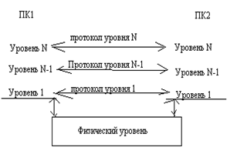
Для взаимодействия между устройствами в сети используется универсальный приём разделения основной задачи на более простые – модули. Для каждого модуля определены функции и способ взаимодействия между собой. В результате получается многоуровневый способ решения задачи. Всё множество модулей образует уровни, которые представляются иерархической структурой. Количество уровней, их названия, содержание и назначение могут отличаться в различных сетях, но для всех сетей каждый уровень должен предоставлять определённый сервис для более высокого верхнего уровня, скрывая реализацию своей задачи.

Уровень N одной машины поддерживает связь с уровнем N другой по определённым правилам или согласованиям, которые называются протоколами уровня N. Но данные передаются только посредством физического уровня. Передача данных между уровнями осуществляется с помощью межуровневого интерфейса, который определён чёткими правилами с помощью стандартизированных форматов сообщений. Каждый уровень должен обрабатывать:
1) свой собственный протокол;
2) интерфейс с соседними уровнями.

МОДЕЛЬ TCP/IP
Модель TCP/IP – это модель сети с коммутацией пакетов, в основе кот. лежит не имеющий соединений межсетевой уровень.
Уровни модели TCP/IP:
1)Уровень приложений:
а) протокол виртуального терминала, который позволяет регистрироваться на удалённом сервере и работать с ним;
б) протокол переноса файлов;
в) протокол электронной почты;
г) протокол службы имён-доменов;
д) протокол передачи новостей;
2)Транспортный уровень – создан для поддержки связи между приёмными и передающими хостами. Выполняет подобные функции транспортного протокола в модели OSI. На нём реализуются два сквозных протокола TCP и UDP;
3) Межсетевой (сетевой) уровень – обеспечивает возможность каждого хоста посылать пакеты сообщений независимо друг от друга для перемещения их адресатов. Они могут прибывать не в том порядке, в котором передавались.
Межсетевой уровень определяет формат пакета и протокол (IP протокол). Задача данного уровня состоит в доставке IP пакета адресату, определение маршрута пакета и недопущение затора транспортной передачи;
4) Канальный уровень (хост-сетевой) – реализует протоколы, которые обеспечивают соединение машины сети и позволяет посылать IP пакеты. Протоколы этого уровня точно не определены, не стандартизированы и меняются от сети к сети.

1.3.2 Потоковая передача данных(протокол UDP)
Потоковые данные – это данные, непрерывно генерируемые тысячами источников данных, которые обычно отправляют записи данных одновременно и небольшими объемами (по несколько килобайтов). В состав потоковых данных входят различные виды данных, например файлы журналов, сформированных клиентами при использовании мобильных или интернет-приложений, покупки в интернет-магазинах, действия игроков в играх, информация из социальных сетей, финансовые торговые площадки и геопространственные сервисы, а также телеметрические данные, полученные от подключенных устройств или оборудования в ЦОД.
Эти данные должны быть обработаны последовательно и инкрементно либо по каждой из записей, либо с использованием скользящего временного окна, после чего их можно использовать в различных аналитических задачах, включая корреляцию, агрегацию, фильтрацию и шаблонизацию. Информация, полученная в результате подобного анализа, позволяет компаниям разобраться во многих аспектах своей деятельности, например в использовании сервисов (для задач учета/выставления счетов), активности серверов, навигации по веб-сайтам, геолокации устройств, людей или товаров, и в результате быстро реагировать на изменяющиеся условия. К примеру, компании могут отслеживать изменения общественного настроя в отношении своих торговых марок и продуктов за счет постоянного анализа потоков данных из социальных сетей, а в случае необходимости принимать своевременные меры.

Преимущества потоковой передачи данных
Обработка потоковых данных является предпочтительной для большинства сценариев использования, подразумевающих непрерывное формирование новых динамических данных. Обработка потоковых данных применима в большинстве отраслевых сегментов и случаев использования, подразумевающих обработку больших данных. Обычно компании начинают с простых задач, например со сбора данных системных журналов, или с элементарных вычислений, например с обновления минимумов и максимумов. Затем эти задачи трансформируются в более сложную обработку, происходящую в режиме, близком к реальному времени. Изначально приложения могут обрабатывать потоки данных с целью формирования простых отчетов и выполнения простых ответных действий, например активации сигнализации, когда значения ключевых параметров выйдут за указанные границы. В итоге этим приложениям приходится выполнять более сложные формы анализа данных, например применять алгоритмы машинного обучения и достигать более глубокого понимания ситуации на основании данных. С течением времени в этот процесс также добавляются комплексные алгоритмы обработки потоков и событий, например анализ временных окон для определения самых свежих популярных кинофильмов, что позволяет получать еще более полезную аналитическую информацию.

Примеры потоковой передачи данных:
- Датчики, используемые в транспортных средствах, промышленном оборудовании и сельскохозяйственной технике, отправляют данные в потоковое приложение. Приложение осуществляет мониторинг производительности, предупреждает возникновение возможных дефектов и автоматически заказывает необходимые запасные части для предотвращения простоя оборудования.
- Финансовое учреждение отслеживает изменения на фондовых биржах в режиме реального времени, вычисляет рисковую стоимость и автоматически выполняет ребалансировку портфеля ценных бумаг на основании изменений биржевого курса.
- Веб-сайт агентства недвижимости отслеживает набор данных, полученный с мобильных устройств клиентов, и предоставляет рекомендации по объектам недвижимости в режиме реального времени на основании данных геолокации.
- Гелиоэнергетическая компания должна предоставлять своим клиентам определенную проходную мощность, в противном случае ей придется платить штрафы. Она развернула приложение для обработки потоковых данных, которое осуществляет мониторинг всех используемых солнечных батарей и планирует необходимое обслуживание в режиме реального времени, что позволяет минимизировать периоды генерации низкой проходной мощности для каждой из батарей и избежать уплаты штрафов.
- Мультимедийный издатель осуществляет потоковую передачу миллиардов записей со своих онлайновых ресурсов, выполняет агрегацию и дополнение данных с учетом демографической информации о пользователях и оптимизирует размещение контента на веб-сайте, благодаря чему обеспечивается релевантность контента и повышается качество обслуживания посетителей.
- Компания-разработчик интернет-игр выполняет сбор потоковых данных о взаимодействиях игроков с играми и передает эти данные на игровую платформу. Затем выполняется анализ этих данных в режиме реального времени, в результате чего формируются стимулы и динамические эффекты для повышения вовлеченности игроков.

Сравнение пакетной и потоковой обработки
Перед началом работы с потоковой передачей данных стоит сравнить потоковую обработку с пакетной обработкой и выявить различия. Пакетная обработка может использоваться для вычислений по любым запросам к данным из разных наборов. Об
ычно при расчете результатов подобной обработки используются все входящие в пакет данные, благодаря чему обеспечивается глубокий анализ наборов больших данных. В качестве примера платформ, поддерживающих пакетные задания, можно привести системы, использующие MapReduce, например Amazon EMR. В то же время потоковая обработка требует подачи последовательностей данных и инкрементного обновления метрик, отчетов и итоговой статистики в ответ на каждую поступающую запись данных. Этот тип обработки лучше всего подходит для мониторинга в режиме реального времени и функций ответа.

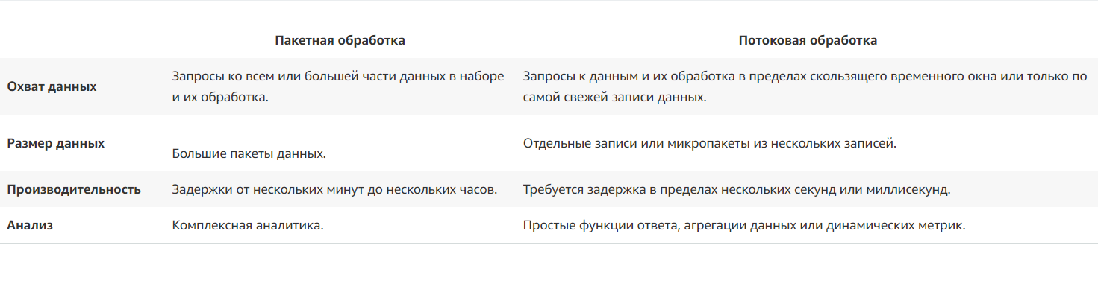

Многие организации выстраивают гибридные модели за счет комбинации двух подходов и поддерживают операции как на уровне реального времени, так и на пакетном уровне. Сначала данные обрабатываются с помощью платформы потоковых данных, например Amazon Kinesis, с целью извлечения важной информации в режиме реального времени, а затем размещаются в хранилище, например Amazon S3, где преобразуются и загружаются для решения различных задач пакетной обработки.

1.3.3 Особенности потоковой передачи видеоданных
Термином “потоковое видео” (streaming video) сегодня обозначают технологии сжатия и буферизации данных, которые позволяют передавать видео в реальном времени через Интернет. Главная особенность потокового видео заключается в том, что при его передаче пользователь не должен ждать полной загрузки файла для того, чтобы его просмотреть. Streaming video пересылается непрерывным потоком в виде последовательности сжатых пакетов и проигрывается по мере того, как передается на компьютер получателя.
Для просмотра потокового видео пользователю обычно нужен специальный проигрыватель, который декодирует данные и выводит расшифрованное изображение на экран. Этот плеер может интегрироваться в оболочку браузера или же работать как самостоятельная программа. Чаще всего используются три проигрывателя – RealOne Player , Windows Media Player и Quicktime Player .
Способы передачи

Существуют два способа передачи потокового видео – последовательный (progressive streaming) и в реальном времени (Real-time streaming).
При передаче последовательным способом качество изображения всегда лучше, поскольку видео воспроизводится с вашего жесткого диска. Для такого способа передачи видео можно использовать стандартный веб-сервер. Однако, недостатком последовательного способа передачи является то, что при воспроизведении файла перескакивать от одного эпизода к другому невозможно. Таким образом, чтобы просмотреть какую-нибудь часть клипа, вам необходимо будет загрузить его до нужного момента. Поэтому последовательная передача видео через интернет, в основном, используется для коротких клипов.
Для осуществления передачи видео в реальном времени требуется специальный потоковый сервер (streaming server). Видеофайл хранится на этом сервере, и для просмотра загружать его на жесткий диск не нужно. Пользователь может начать просмотр видео с любого момента, не дожидаясь, пока файл закачается. Передачу видео в реальном времени удобно использовать для трансляции файлов большой длины.
Потоковые серверы дают возможность управлять медиа передачей, однако, они более сложны в настройке и администрировании, чем обычные HTTP-серверы. Кроме специальных серверов, используются и особые сетевые протоколы, например, RTSP (Real-Time Streaming Protocol). Этот протокол используется Windows Media по умолчанию, но он также поддерживается Real Video.
RTSP – это протокол, с возможностью контролируемой передачи видеопотока в интернете. Протокол обеспечивает пересылку информации в виде пакетов между сервером и клиентом. При этом получатель может одновременно воспроизводить первый пакет данных, декодировать второй и получать третий.
Протокол RTP (Real-time transport protocol) определяет и компенсирует потерянные пакеты, обеспечивает безопасность передачи контента и распознавание информации. Вместе с RTP работает протокол RTCP (Real-Time Control Protocol). Он отвечает за проверку идентичности отправленных и полученных пакетов, идентифицирует отправителя и контролирует загруженность сети.

API
Теперь виртуальная реальность возможна и в интернете благодаря новым веб-интерфейсам API, использующим преимущества VR-устройств.
Благодаря этим API стало возможным отображение WebGL контента в 3D с помощью VR-гарнитуры. Они также предоставляют данные отслеживания гарнитуры и контроллера для создания эффекта присутствия пользователя в виртуальном мире.
WebVR был разработан в 2014 году компанией Mozilla. В 2016 году более ранняя версия стандарта была доступна для десктопных браузеров Chrome, Firefox и браузера Samsung с поддержкой виртуальной реальности (Samsung Internet for Gear VR).

Сегодня стандарт хорошо поддерживается на телефонах и десктопных компьютерах большинством основных гарнитур:
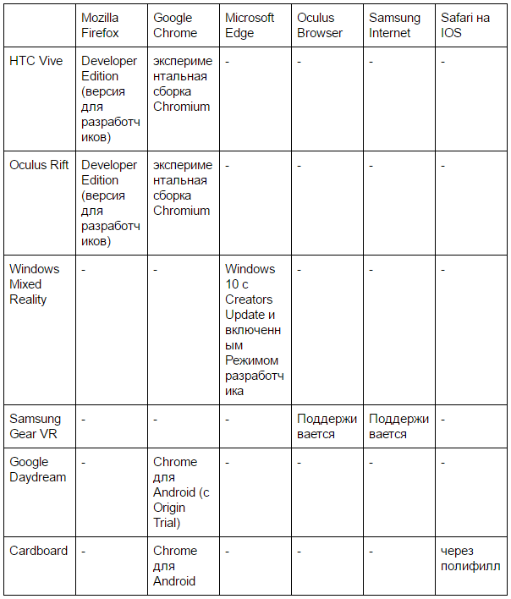
Поддержка WebVR (по состоянию на июнь 2017 года)
WebVR — стандарт с открытым исходным кодом, над которым трудятся такие компании как Mozilla, Google, Samsung, Oculus, Microsoft, и с недавнего времени также Apple.
Это означает, что на любом сайте, использующем WebVR, может быть создана сцена с эффектом присутствия, и доставлена затем одновременно на все основные платформы виртуальной реальности, как десктопные, так и мобильные.
Способность интернета воспроизводить VR-контент позволяет легко делиться опытом виртуальной реальности через URL и просматривать ее в браузере без необходимости скачивать сложные приложения.

Дополнительные API в Samsung Internet
Эти API не являются частью WebVR API, но полезны при просмотре контента с эффектом погружения на традиционных веб-сайтах в иммерсивном браузере без использования WebGL.
Данные API разрабатываются для браузера Samsung Internet for Gear VR, но мы надеемся, что разработчики других браузеров также обратят на них внимание и они будут стандартизированы.

1. Панорамное видео
Речь идет о возможности воспроизводить панорамные видео (panoramic videos) (моноскопические и стереоскопические) с эффектом присутствия, установив атрибут type="dimension=360;" тега video. Панорамные видео позволяют пользователю перемещаться внутри видео, передвигая изображение кончиками пальцев.
Возможные значения:
dimension=3d-lr: side-by-side 3D video
dimension=3d-tb: top-to-bottom 3D video
dimension=360: 360-degree video
dimension=360-lr: side-by-side 3D 360-degree video
dimension=360-tb: top-to-bottom 3D 360-degree video
dimension=180: 180-degree video
dimension=180-lr: side-by-side 3D 180-degree video
dimension=180-tb: top-to-bottom 3D 180-degree video
<video src="/360.webm" type="video/webm; dimension=360;"></video>

2. Изменение фона
Другой API, доступный в Samsung Internet for Gear VR, — это JavaScript API для изменения фонового изображения (background image) VR-браузера.
Вы по-прежнему будете видеть ваш традиционный 2D-сайт, но фон будет изменен на более соответствующий его среде.
window.SamsungChangeSky({ sphere: '//site.com/blue-sky.jpg' });

Что такое WebVR?
WebVR — это набор кроссбраузерных API-интерфейсов, предоставляющих множество VR утилит для помещения пользователя в иммерсивную среду, сгенерированную при помощи WebGL.
Эти API успешно справляются с отображением неискаженных 3D-стерео изображений.
Мы не будем вдаваться в подробности внедрения стандарта, поскольку он все еще меняется. К тому же большинству пользователей никогда не придется иметь дело с ним напрямую, поскольку, как правило, инструменты и библиотеки WebGL способны все сделать за вас.

Состояние WebVR API
Текущая версия API известна как версия 1.1. В версии 2.0 изменятся названия некоторых методов и исчезнет ряд неиспользуемых методов. Также появятся дополнительные возможности для некоторых устройств и вариантов использования (use cases), которые не предвидели во время первой итерации API.
В целом, WebVR API обеспечивает следующие возможности:
- Гарнитуры с технологиями отслеживания позволяют пользователю, находящемуся в виртуальной среде, оглядываться по сторонам. Благодаря встроенной кадровой интерполяции (frame interpolation) отслеживаются все движения головы.
- Поддержка «шести степеней свободы» и «трех степеней свободы» позволяет контроллерам, как у HTC Vive и Gear VR, работать в виртуальной реальности. Это позволяет человеку использовать руки для взаимодействия с виртуальной средой.
- Предоставляется информация о том, как должна быть отображена 3D-информация для гарнитуры. Например: видимая область и как обеспечить рендеринг для каждого глаза в canvas.
- Новый параметр requestAnimationFrame синхронизируется с частотой обновления экрана гарнитуры.
- Существует метод отправки подготовленных кадров на гарнитуру в форме элемента canvas поддерживаемого WebGL.
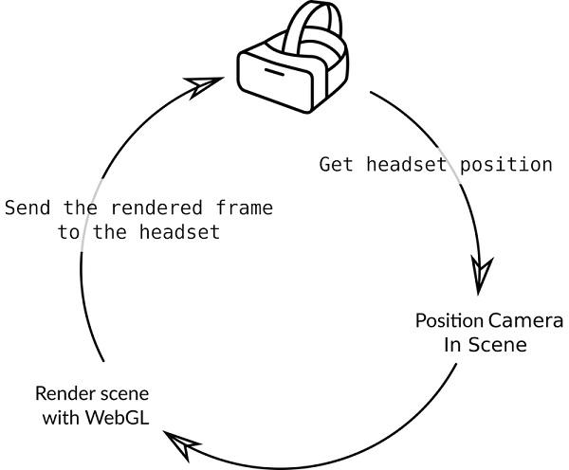
Диаграмма, описывающая цикл VR. Гарнитура предоставляет данные о положении и вращении; разработчик использует эти данные для рендеринга сцены с пользовательского ракурса, а затем отправляет подготовленные данные на гарнитуру, где они искажаются соответствующим образом и отображаются пользователю

Создание иммерсивного опыта WebVR
Как ни странно, но создание сайта виртуальной реальности поднимает множество тех же проблем, что и создание хорошего мобильного сайта или прогрессивного веб-приложения.

1. Быстрый старт
Одной из самых больших проблем интернета на сегодняшний день является производительность сети. Решение этой проблемы крайне важно, поскольку:
- продолжительность концентрации внимания пользователей (attention span) сокращается,
- сети становятся все более перегруженными, а сайты — все больше.
Сайты WebGL и WebVR, безусловно, не являются исключением. Они также могут быть довольно увесистыми.
Конкретно сейчас виртуальная реальность имеет преимущество над традиционным контентом, поскольку для пользователей он в новинку и достаточно интересен, в связи с чем они готовы ждать большее количество времени. Тем не менее, все же важно, чтобы ваш 3D опыт загружался в течение нескольких секунд, поскольку пользователи становятся все более нетерпеливыми.
Пока ваш сайт с поддержкой виртуальной реальности не загрузился, для пользователя это не более, чем 2D-сайт и обещание чего-то интересного в будущем.
Не стоит предварительно загружать все разом. Вместо этого загрузите достаточное количество для того, чтобы пользователь мог начать работу, а затем загружайте динамически и начинайте кэшировать остальное.
Даже если вы просто покажете размытый 360-градусный skybox и какой-то low-poly контент, позволяющие пользователю осмотреться вокруг, это подарит вам драгоценные секунды вовлеченности (engagement), чтобы дозагрузить дополнительный контент и улучшить вовлечение.
Показать что-то простое, но быстро — гораздо лучше, чем потерять пользователя из-за того, что они устали ждать завершения загрузки.
Но имейте в виду, что сетевые операции могут иметь интенсивную вычислительную нагрузку на центральный процессор и блокировать основной поток (main thread). Если это будет происходить очень часто, это может вылиться в плохой пользовательский опыт (user experience).
Возможно, стоит предварительно загрузить один или два очень емких файла, чтобы не разрывать опыт. Однако, если у вас их очень много и потребуется значительное количество времени для запуска, то, возможно, стоит подумать о том, чтобы найти более эффективную альтернативу.
Эффективное использование Service Worker и Cache API для кэширования статических файлов и соответственно более быстрой загрузки страницы при повторном обращении к ней — отличный способ сделать так, чтобы пользователи возвращались снова и снова.

2. Прогрессивное улучшение (progressive enhancement)
Две основные платформы виртуальной реальности являются полными противоположностями: высокопроизводительные десктопные компьютеры с усовершенствованными контроллерами (controllers) и среднего/высокого уровня мобильные телефоны, имеющие либо один единственный контроллер вращения (rotation-tracked controller), либо вообще ни одного.
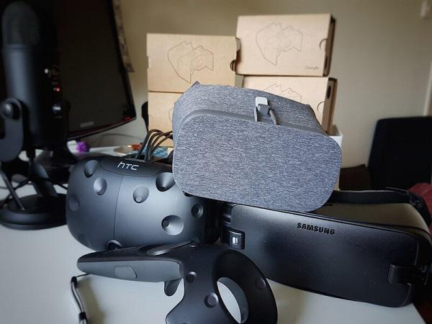
Фотография очков виртуальной реальности HTC Vive с контроллером положения, а также гарнитур Samsung Gear VR, Google Daydream и Google Cardboards на заднем плане
Это ставит перед нами две проблемы:
- поддержание постоянной скорости передачи кадров (frame rate) на платформах с совершенно разными возможностями,
- обеспечение хорошего пользовательского опыта на VR устройствах с различными параметрами.
Пока что телефоны имеют самый большой охват благодаря популярности Gear VR и Daydream, а также дешевизне и высокой доступности гарнитуры Google Cardboard.
Ниже мы описали некоторые типичные конфигурации контроллеров. Поддержка всех конфигураций не обязательна.
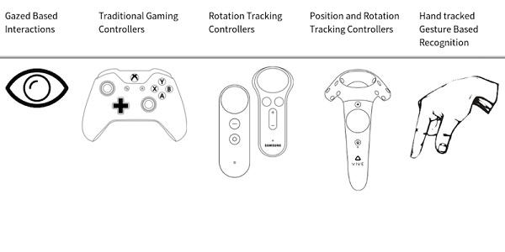
Некоторые библиотеки, такие как Universal Controls из A-Frame Extras, стараются сделать все возможное с тем, что есть в наличии.

Веб-совместимые контроллеры (слева направо): отслеживание взгляда, традиционные игровые контроллеры, контроллеры вращения, контроллеры положения и вращения, распознавание жестов
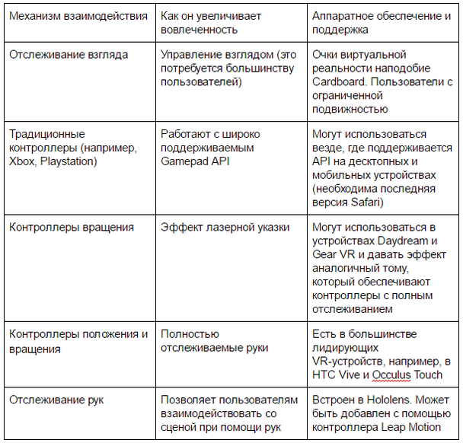

3. Ассиметричное воспроизведение
Как и в случае прогрессивного улучшения в интернете, поддержка всех уровней аппаратного обеспечения не означает, что вам нужно предоставлять одинаковый опыт для всех.
Пользователь с двумя полностью отслеживаемыми руками в виртуальном мире будет иметь гораздо более вовлекающий опыт, и не стоит его ограничивать, предоставляя ему тот же опыт, что и пользователю без контроллера.
Например, VR-приложение для создания виртуальной реальности может использовать контроллеры отслеживания на мощных машинах; на мобильном телефоне же пользователь сможет все просматривать, но не сможет редактировать.
Другим примером может служить многопользовательская сетевая игра виртуальной реальности, в ходе которой игроки используют контроллеры отслеживания; мобильный зритель может наблюдать за игрой, выбирая тот или иной ракурс при помощи устройства отслеживания взгляда.

4. Тестирование по мере разработки
В любом современном веб-дизайне ключевым моментом является разработка оптимизированного сайта в первую очередь для мобильного телефона, так называемый подход Mobile first («сначала мобильные»). В процессе создания сцены регулярно тестируйте ее на реальных смартфонах среднего уровня без контроллеров, чтобы гарантировать ее работу для большинства ваших пользователей.
WebVR позволяет вам одновременно таргетировать обе платформы. Однако предоставление одинакового контента на обе платформы может привести к проблемам на мобильных устройствах или к тому, что десктопные компьютеры не будут использоваться в полном объеме.
Нет никаких проблем, чтобы иметь высококачественную графику. Стилизованный внешний вид low-poly может выглядеть фантастически и очень быстро отображаться.
Для улучшения графики вы можете предоставить пользователю возможность выбора качества до начала использования им WebVR. Если пользователь запрашивает высокое качество (high quality), загружайте крупную или трудную для отображения графику.
Либо, как вариант, начните с самого низкого качества и посмотрите, насколько хорошо работает устройство, используя такие команды как requestIdleCallback, либо же замерив сколько времени занимает рендеринг. Если устройство работает хорошо, то можно и повысить качество графики. Если кадры начинают пропускаться, тогда динамически уменьшите качество.
Когда вы улучшаете свою сцену, вы можете сделать несколько вещей:
- увеличить дальность прорисовки (draw distance),
- загружать и использовать модели или текстуры с высоким разрешением,
- использовать более сложные ретушеры (shaders).
Это гарантирует, что пользователи на мобильных и десктопных устройствах получат наилучший возможный опыт. Однако для большинства вариантов использования, пожалуй, допустимо, если пользователи десктопных компьютеров будут получать мобильный опыт, поскольку вы можете гарантировать, что он обеспечит отличную скорость смены кадров на десктопе, если он это делает и на мобильных устройствах.
Не стоит забывать также, что для отличной сцены нужно гораздо больше, чем просто точность имитации визуальной обстановки (visual fidelity). Высоко стилизованные игры, такие как Team Fortress 2, по-прежнему выглядят великолепно сегодня, тогда как «реалистичные» игры того же периода — уже не так хорошо.
Отличная сцена должна иметь хорошо продуманный графический стиль с яркими цветами и сильными силуэтами. Это поможет им хорошо выглядеть как на устройствах с низкими энергопотреблением и разрешением, так и отлично смотреться на десктопных устройствах, для которых потребуется лишь немного дополнительного лоска.
Помните, что в виртуальной реальности большинство пользователей будут иметь эквивалент плохого зрения. Поэтому сведите к минимуму текст и все, что заставляет пользователя напрягать глаза в попытке что-то разглядеть.

Что привносит интернет в виртуальную реальность?
Интернет пытается решить некоторые из насущных проблем виртуальной реальности.
Одна из самых больших проблем заключается в том, что пользователь должен взять на себя большое обязательство (commitment) для разового опыта, к которому он, возможно, не захочет вернуться.
В случае с нативной мобильной и десктопной виртуальной реальностью человеку требуется загрузить специальное приложение из магазина приложений, такого как например Oculus store для Gear VR или Steam для HTC Vive или Oculus Rift.
Такой вариант хорошо подойдет для дорогих видеоигр, в которые пользователи уже инвестировали какое-то количество денег и они будут возвращаться к ним вновь и вновь. Но для разового опыта, как покупка, просмотр фильма или знакомство с новой социальной платформой, это может стать высоким «входным барьером» (barrier to entry).
Как правило, пользователям не нравится иметь кучу приложений на своем устройстве, которые лишь зря занимают место или расходуют большое количество интернет-трафика для загрузки. Особенно эта мысль не по душе тем пользователям, чьи мобильные устройства имеют ограниченное дисковое пространство (disk space) или ограниченный предел передачи данных в сети (network data caps).
В интернете же после того как пользователь покинул страницу, ему не нужно беспокоиться о том, что контент занимает место — если потребуется свободное пространство, браузер сможет очистить данные. При наличии свободного места разработчик может кэшировать контент на устройство, на случай если пользователь вернется, что позволяет разработчику убить двух зайцев разом.
Конечно, для этого необходимо, чтобы разработчик создал VR-сайт, который не будет храниться в виде единого гигантского пакета (bundle); в противном случае, те выгоды, которые способен предоставить интернет, могут быть упущены.
Доставляя файлы виртуальной реальности динамически и по отдельности, подобно файлам веб-страницы, вы сможете воспользоваться «умным кэшированием» (smart caching) (начиная от CDN, заканчивая HTTP-кэшированием и Cache API).
Кроме того, пользователь сможет очень быстро окунуться в виртуальную реальность без долгого ожидания.
Хорошо оптимизированный сайт WebVR должен отображать первый кадр через секунду после того, как пользователь перешел на сайт, исключая любые длинные первоначальные загрузки или магазины приложений и активно увеличивая вовлеченность.
Виртуальной реальностью можно делиться посредством URL-адреса, который может распространяться в социальных сетях или по электронной почтой, или даже быть написан на стене или отображаться на телевизоре. Это увеличит вероятность того, что ваш VR-контент станет вирусным благодаря низкому «входному барьеру».

1. Извлечение максимальной выгоды из быстрого интернета
Одна из особенностей большинства сайтов WebVR заключается в том, что перед входом в виртуальную реальность пользователь может просматривать сцену и взаимодействовать с ней на своем 2D-экране. С вращением телефона одновременно вращается и вид на экране, создавая таким образом видимость «волшебного окна» в виртуальное пространство.
Это «волшебное окно» — мощный паттерн. Он дает пользователю возможность предварительно увидеть сцены виртуальной реальности без использования VR-гарнитуры. Это может пригодится в тех случаях, когда у пользователей нет при себе VR-гарнитуры или при нахождении в общественном транспорте.
После того как пользователь ознакомится с контентом, ему будет предложено добавить сайт в закладки, чтобы позже просмотреть его уже в режиме виртуальной реальности.

2. Интернет обладает высокоуровневыми интерфейсами для API низкого уровня, обеспечивая передовые технологии любому разработчику
Многие web API, о которых вы, возможно, слышали или использовали их, стали более актуальными в контексте виртуальной реальности:
- WebSockets. Они используются для передачи текстовых и двоичных данных на сервер в режиме реального времени. В случае с виртуальной реальностью они могут использоваться для синхронизации сотен пользователей в режиме реального времени и обеспечения таким образом опыта совместного использования и возможности просматривать аватары друг друга.
- WebRTC. Для улучшения опыта совместного использования виртуальной реальности также можно использовать WebRTC. Он позволяет передавать двоичные данные, видео и аудио между равноправными узлами. Это может быть использовано для обеспечения голосового чата между двумя аватарами или синхронизации положения и позы аватара без прохождения через центральный сервер. Таким образом можно одновременно подключить от шести до восьми пользователей.
- WebAudio. Один из самых мощных API. В браузере содержится все необходимое для управления и анализа аудио. Можно даже использовать узел паннера (panner node) для трехмерного пространственного звучания в виртуальной реальности. Для создания виртуальных сред с эффектом присутствия WebAudio важен как никогда раньше.
- SpeechRecognition. Современные браузеры содержат встроенный механизм распознавания речи (speech recognition). Его можно использовать для голосовых команд и голосового ввода текста в тех случаях, когда использование реальной или виртуальной клавиатуры по каким-либо причинам затруднительно.

Глава 2 Сегментация и выделение объектов

Сегментация подразделяет изображение на составляющие его области или объекты. Та степень детализации, до которой доводится такое разделение, зависит от решаемой задачи. Иначе говоря, сегментацию следует прекратить, когда интересующие объекты или области обнаружены. Например, в задаче автоматизированного контроля сборки узлов радиоэлектронной аппаратуры интерес представляет анализ изображений изготавливаемых изделий с целью выявления определенных дефектов, таких как отсутствие компонентов или разрыв контактных дорожек на плате. Поэтому не имеет смысла проводить сегментацию мельче того уровня детализации, который необходим для обнаружения подобных дефектов. Сегментация изображений, не являющихся тривиальными, представляет собой одну из самых сложных задач обработки изображений. Конечный успех компьютерных процедур анализа изображений во многом определяется точностью сегментации, по этой причине значительное внимание должно быть уделено повышению ее надежности. В некоторых ситуациях, например в задачах технического контроля, возможно хотя бы в некоторой степени управлять условиями съемки. Опытный проектировщик системы обработки изображений неизменно обращает внимание на подобные возможности. В других прикладных задачах, например в автономных системах наведения на цель, разработчик не может контролировать окружающие условия, поэтому обычный подход состоит в том, чтобы сосредоточиться на выборе сенсоров такого вида, которые, скорее всего, будут усиливать сигнал от интересующих объектов и одновременно ослаблять влияние несущественных деталей изображения.
Хорошим примером такого подхода может служить съемка в инфракрасном диапазоне, используемая в военных целях для обнаружения объектов с мощным тепловым излучением, например боевой техники или движущихся войск. Большинство рассматриваемых в этой главе алгоритмов сегментации изображений основываются на одном из двух базовых свойств сигнала яркости: разрывности и однородности. В первом случае подход состоит в разбиении изображения на основании резких изменений сигнала, таких как перепады яркости на изображении. Вторая категория методов использует разбиение изображения на области, однородные в смысле заранее выбранных критериев. Примерами таких методов могут служить пороговая обработка, выращивание областей, слияние и разбиение областей. В этой главе мы рассмотрим и проиллюстрируем некоторые из таких подходов и покажем, что улучшения качества сегментации можно достичь комбинацией методов из разных категорий, например соединяя выделение контуров с пороговым преобразованием. Мы также рассмотрим морфологический подход к сегментации, который, в частности, привлекателен тем, что сочетает в себе положительные свойства нескольких методов сегментации, изложенных в первой части данной главы. В заключение будет рассмотрено использование для сегментации изображений некоторых ключевых особенностей, характеризующих движение объектов.

Метод сегментации
Обозначим R всю пространственную область, занимаемую изображением. Сегментацию изображения можно рассматривать как процесс, который разбивает R на n подобластей R1 , R2 ,..., Rn так, что (а) R R i i n = =1 U , (б) множество Ri является связным, i = 1, 2,..., n, Связные множества рассматриваются в разделе 2.5.2. (в) Ri ∩ Rj = ∅ для любых i и j, i ≠ j, (г) Q(Ri ) = TRUE для i = 1, 2,..., n, (д) Q(Ri ∪ Rj ) = FALSE для любых смежных областей Ri и Rj . Здесь Q(Rk ) — логический предикат, определенный на точках множества Rk и принимающий истинное (TRUE) или ложное (FALSE) значение, а ∅ — пустое множество. Знаками ∪ и ∩ обозначены соответственно операции объединения и пересечения множеств, согласно определениям в разделе 2.6.4. Две области Ri и Rj называются смежными, если их объединение образует связное множество, как говорилось в разделе 2.5.2. Условие (а) указывает, что сегментация должна быть полной, т. е. каждый пиксель должен попасть в какую-то область. Условие (б) требует, чтобы точки в области были связными в некотором заранее определенном смысле(например 4-мя или 8-ми связными). Согласно условию (в) области должны быть непересекающимися. Условие (г) касается свойств, которым должны удовлетворять пиксели сегментированной области, например Q(Ri ) = TRUE, если все пиксели Ri имеют одну и ту же яркость. Наконец, условие (д) указывает, что две смежные области Ri и Rj должны различаться в смысле предиката Q.
Итак, мы видим, что фундаментальная проблема при сегментации состоит в разбиении изображения на области, удовлетворяющие вышеприведенным условиям. Алгоритмы сегментации монохромных изображений обычно относятся к одной из двух основных категорий, исходя из свойств значений яркости — наличия разрывов и близости значений. В первой категории предполагается, что края областей достаточно сильно отличаются как от фона изображения, так и друг от друга, что позволяет обнаруживать границу на основании локальных разрывов яркости. Преобладающий подход в этой категории — сегментация на основе контуров. Ко второй категории относятся 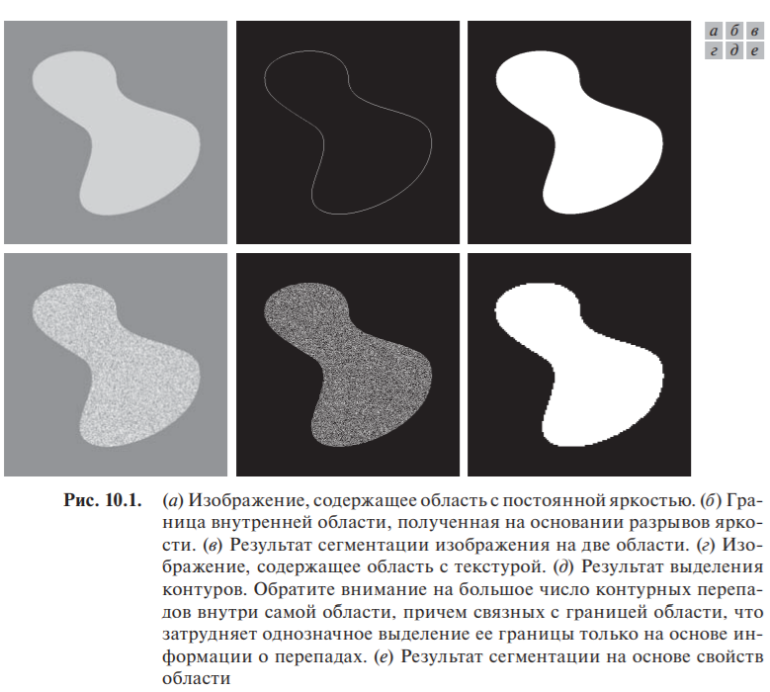методы сегментации на основе областей, которые осуществляют разбиение изображения на области, обладающие внутренним сходством в соответствии с набором наперед заданных критериев.
Рис. 10.1 иллюстрирует введенные понятия. На рис. 10.1(а) приведено изображение области с постоянной яркостью на темном фоне, также имеющем постоянную яркость. Вместе обе эти области охватывают все изображение. На рис. 10.1(б) представлен результат вычисления границы внутреннего региона на основе разрывов яркости. Точки внутри и снаружи границы имеют нулевые значения (черный цвет), потому что внутри областей отсутствуют разрывы яркости. Чтобы провести сегментацию изображения, мы помечаем одним способом (скажем, белым цветом) все пиксели внутри границы и на самой границе и другим способом (скажем, черным цветом) все точки снаружи границы. На рис. 10.1(в) показан результат такой процедуры. Как видим, он удовлетворяет условиям (а)—(в) из перечисленных в начале данного раздела. Предикат в условии (г) следующий: если пиксель находится внутри границы или на ней, он отмечен белым, в противном случае — черным. Видно, что этот предикат принимает значение TRUE для точек, отмеченных на рис. 10.1(в) и черным, и белым. Две выделенных области (объект и фон) также удовлетворяют условию (д). Следующие три изображения иллюстрируют сегментацию на основе областей. Рис. 10.1(г) аналогичен рис. 10.1(а), но яркость внутренней области не постоянна, а образует текстуру. На рис. 10.1(д) показан результат выделения контурных перепадов на таком изображении. Ясно, что многочисленные неинформативные изменения яркости затрудняют однозначное выделение границы на исходном изображении из-за того, что многие точки с ненулевым перепадом яркости оказываются связными с истинной границей. Поэтому метод сегментации на основе контуров не подходит для данного случая. Заметим, однако, что внешняя область имеет постоянную яркость, поэтому для решения этой несложной задачи сегментации достаточно построить предикат, который бы отличал области с текстурой от областей с постоянной яркостью. Для этой цели в качестве меры используется стандартное отклонение значений яркости, поскольку оно отлично от нуля в области с текстурой и равно нулю в области фона. На рис. 10.1(е) представлен результат разбиения исходного изображения на непересекающиеся подобласти размерами 4×4 пикселей. Каждая подобласть затем помечается белым, если стандартное отклонение значений яркости ее пикселей больше нуля (т. е. если предикат принимает истинное значение), или черным в противоположном случае. На границе области видна ступенчатость, потому что всем пикселям квадрата 4×4 присваивается одинаковое значение яркости. В заключение заметим, что этот результат также удовлетворяет пяти условиям, сформулированным в начале данного раздела.

Нахождение границ
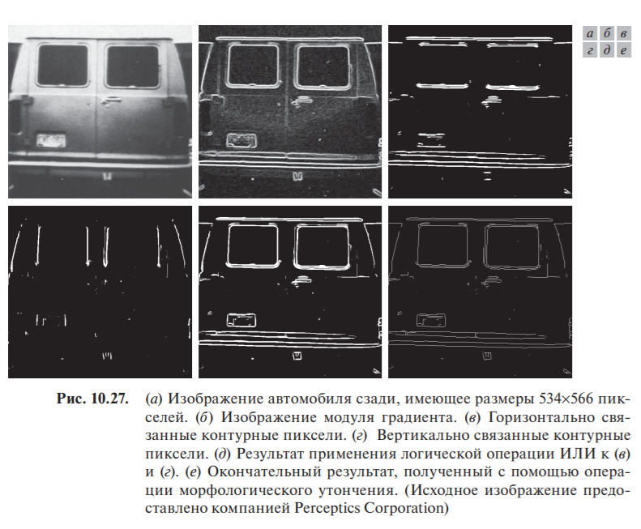
В идеале методы обнаружения контуров должны выделять в изображении множества пикселей, лежащих только на контурах. Однако на практике выделяемые пиксели редко отображают контур достаточно точно, и причина этого — шумы, разрывы контуров из-за неоднородности освещения, а также влияние прочих эффектов, нарушающих непрерывность яркостной картины. Поэтому алгоритмы обнаружения контуров обычно дополняются алгоритмами связывания, чтобы сформировать из множества контурных точек содержательные контуры и/или границы областей. В этом разделе мы рассмотрим три фундаментальных подхода к связыванию контуров, на которых обычно строятся используемые на практике методы. Первый подход основан на знании контурных точек в локальной окрестности (например размерами 3×3), при втором подходе требуется знать точки на границе области, а третий представляет собой глобальный подход, применяемый к контурному изображению в целом. 10.2. Обнаружение точек, линий и перепадов 841 Локальная обработка Один из простейших подходов к связыванию точек контура состоит в анализе характеристик пикселей в небольшой окрестности каждой точки (x, y) изображения, которая была отмечена как контурная точка с помощью какого-либо из рассмотренных в предыдущем разделе методов. Все точки, являющиеся сходными в соответствии с некоторыми заранее заданными критериями, связываются и образуют контур, состоящий из пикселей с общими свойствами согласно этим критериям. При таком анализе используются следующие два основных параметра для установления сходства пикселей контура: (1) величина (модуль) градиента и (2) направление вектора градиента. Первый параметр задается выражением (10.2-10). Обозначим Sxy множество координатных точек окрестности с центром в точке (x, y). Пиксель контура, имеющий координаты (s, t), расположенный внутри Sxy, считается сходным по модулю градиента с пикселем (x, y), если M st M xy E (,) ( , ) − ≤ , (10.2-36) где E — заданный положительный порог. Направление (угол) вектора градиента задается выражением (10.2-11). Пиксель контура с координатами (s, t), расположенный внутри Sxy, считается сходным по направлению градиента с пикселем (x, y), если α α (,) ( , ) st xy A − ≤ , (10.2-37) где A — заданный положительный угловой порог. Как уже отмечалось в разделе 10.2.5, направление контура в точке (x, y) перпендикулярно направлению вектора градиента в этой точке. Пиксель с координатами (s, t) внутри окрестности Sxy объединяется с центральным пикселем (x, y), если выполнены критерии сходства и по величине, и по направлению. Этот процесс повторяется в каждой точке изображения с одновременным запоминанием найденных связанных пикселей при движении центра окрестности. Простой способ учета данных состоит в том, что каждому множеству связываемых пикселей контура присваивается свой идентификатор (например значение яркости, если известно, что число контуров невелико). Изложенный метод обработки является трудоемким в плане вычислений, так как необходимо исследовать все соседние элементы каждой точки изображения. Упрощенная процедура, особенно хорошо подходящая для обработки в реальном времени, состоит из следующих шагов: 1. По исходному изображению f(x, y) вычислить массивы модуля M(x, y) и направления α(x, y) градиента. 2. Сформировать двоичное изображение g, значение которого в любой координатной точке (x, y) задается правилом gxy M xy T xy A T M A (,) (,) (,) = ⎧1 > =± 0 если И в противном случае , α ⎨ ⎩ где TM — порог, A — заданное направление, а ±TA определяет диапазон допустимых отклонений от A. 3. Построчно сканируя изображение g, заполнить (установить значение 1) все имеющиеся в строке промежутки с нулевыми значениями, длина 842 Глава 10. Сегментация изображений которых не превышает заданной величины K. Заметим, что промежуток по определению ограничен с обеих сторон одним или более пикселей с единичным значением. Строки обрабатываются независимо, без сохранения переходной информации между ними. 4. Для заполнения промежутков в любом другом направлении θ повернуть изображение g на угол θ и повторить процедуру построчной обработки из шага 3, после чего повернуть результат обратно на угол –θ. Если для конкретной задачи требуется связывать контуры только горизонтального и вертикального направлений, шаг 4 превращается в простую процедуру поворота g на 90°, затем полученное изображение обрабатывается построчно и результат поворачивается обратно. Этот метод чаще всего применяется на практике и дает хорошие результаты, как и показывает следующий пример. Пример 10.10. Связывание контуров с помощью локальной обработки. ■ На рис. 10.27(а) показан снимок автомобиля сзади. Цель этого примера состоит в том, чтобы проиллюстрировать использование изложенного выше алгоритма для отыскания прямоугольников, которые по своим размерам могут являться подходящими кандидатами на роль номерного знака. Такие прямоугольники могут формироваться на основе обнаружения строго вертикальных и горизонтальных контуров. На рис. 10.27(б) показано изображение модуля градиента M(x, y), а рис. 10.27(в) и (г) иллюстрируют результаты шагов 3 и 4 алгоритма, полученные при величине порога TM, равной 30 % максимального Рис. 10.27. (а) Изображение автомобиля сзади, имеющее размеры 534×566 пикселей. (б) Изображение модуля градиента. (в) Горизонтально связанные контурные пиксели. (г) Вертикально связанные контурные пиксели. (д) Результат применения логической операции ИЛИ к (в) и (г). (е) Окончательный результат, полученный с помощью операции морфологического утончения. (Исходное изображение предоставлено компанией Perceptics Corporation) г а д б е в 10.2. Обнаружение точек, линий и перепадов 843 значения модуля градиента, A = 0°/90°, TA = 45°, с заполнением всех пропусков длиной 25 пикселей или менее (что составляет приблизительно 5 % от ширины изображения). Использование большого диапазона допустимых направлений (TA = 45°) потребовалось для того, чтобы успешно обнаруживать скругленные углы номерного знака и задних окон автомобиля. На рис. 10.27(д) представлен результат применения логической операции ИЛИ к двум предыдущим изображениям, а рис. 10.27(е) был получен из него с помощью процедуры утончения, рассмотренной в разделе 9.5.5. Как видно из рис. 10.27(е), прямоугольник, отвечающий номерному знаку, является одним из нескольких обнаруженных на этом изображении прямоугольников. Зная их все, выбор нужного становится несложной задачей, поскольку соотношение ширины и высоты номерного знака в США равно 2:1.

В общем случае Q может задаваться составным выражением, например Q(Ri ) = TRUE, если средняя яркость пикселей в Ri меньше величины mi , И если стандартное отклонение яркости этих пикселей больше σi , где mi и σi — заданные константы

